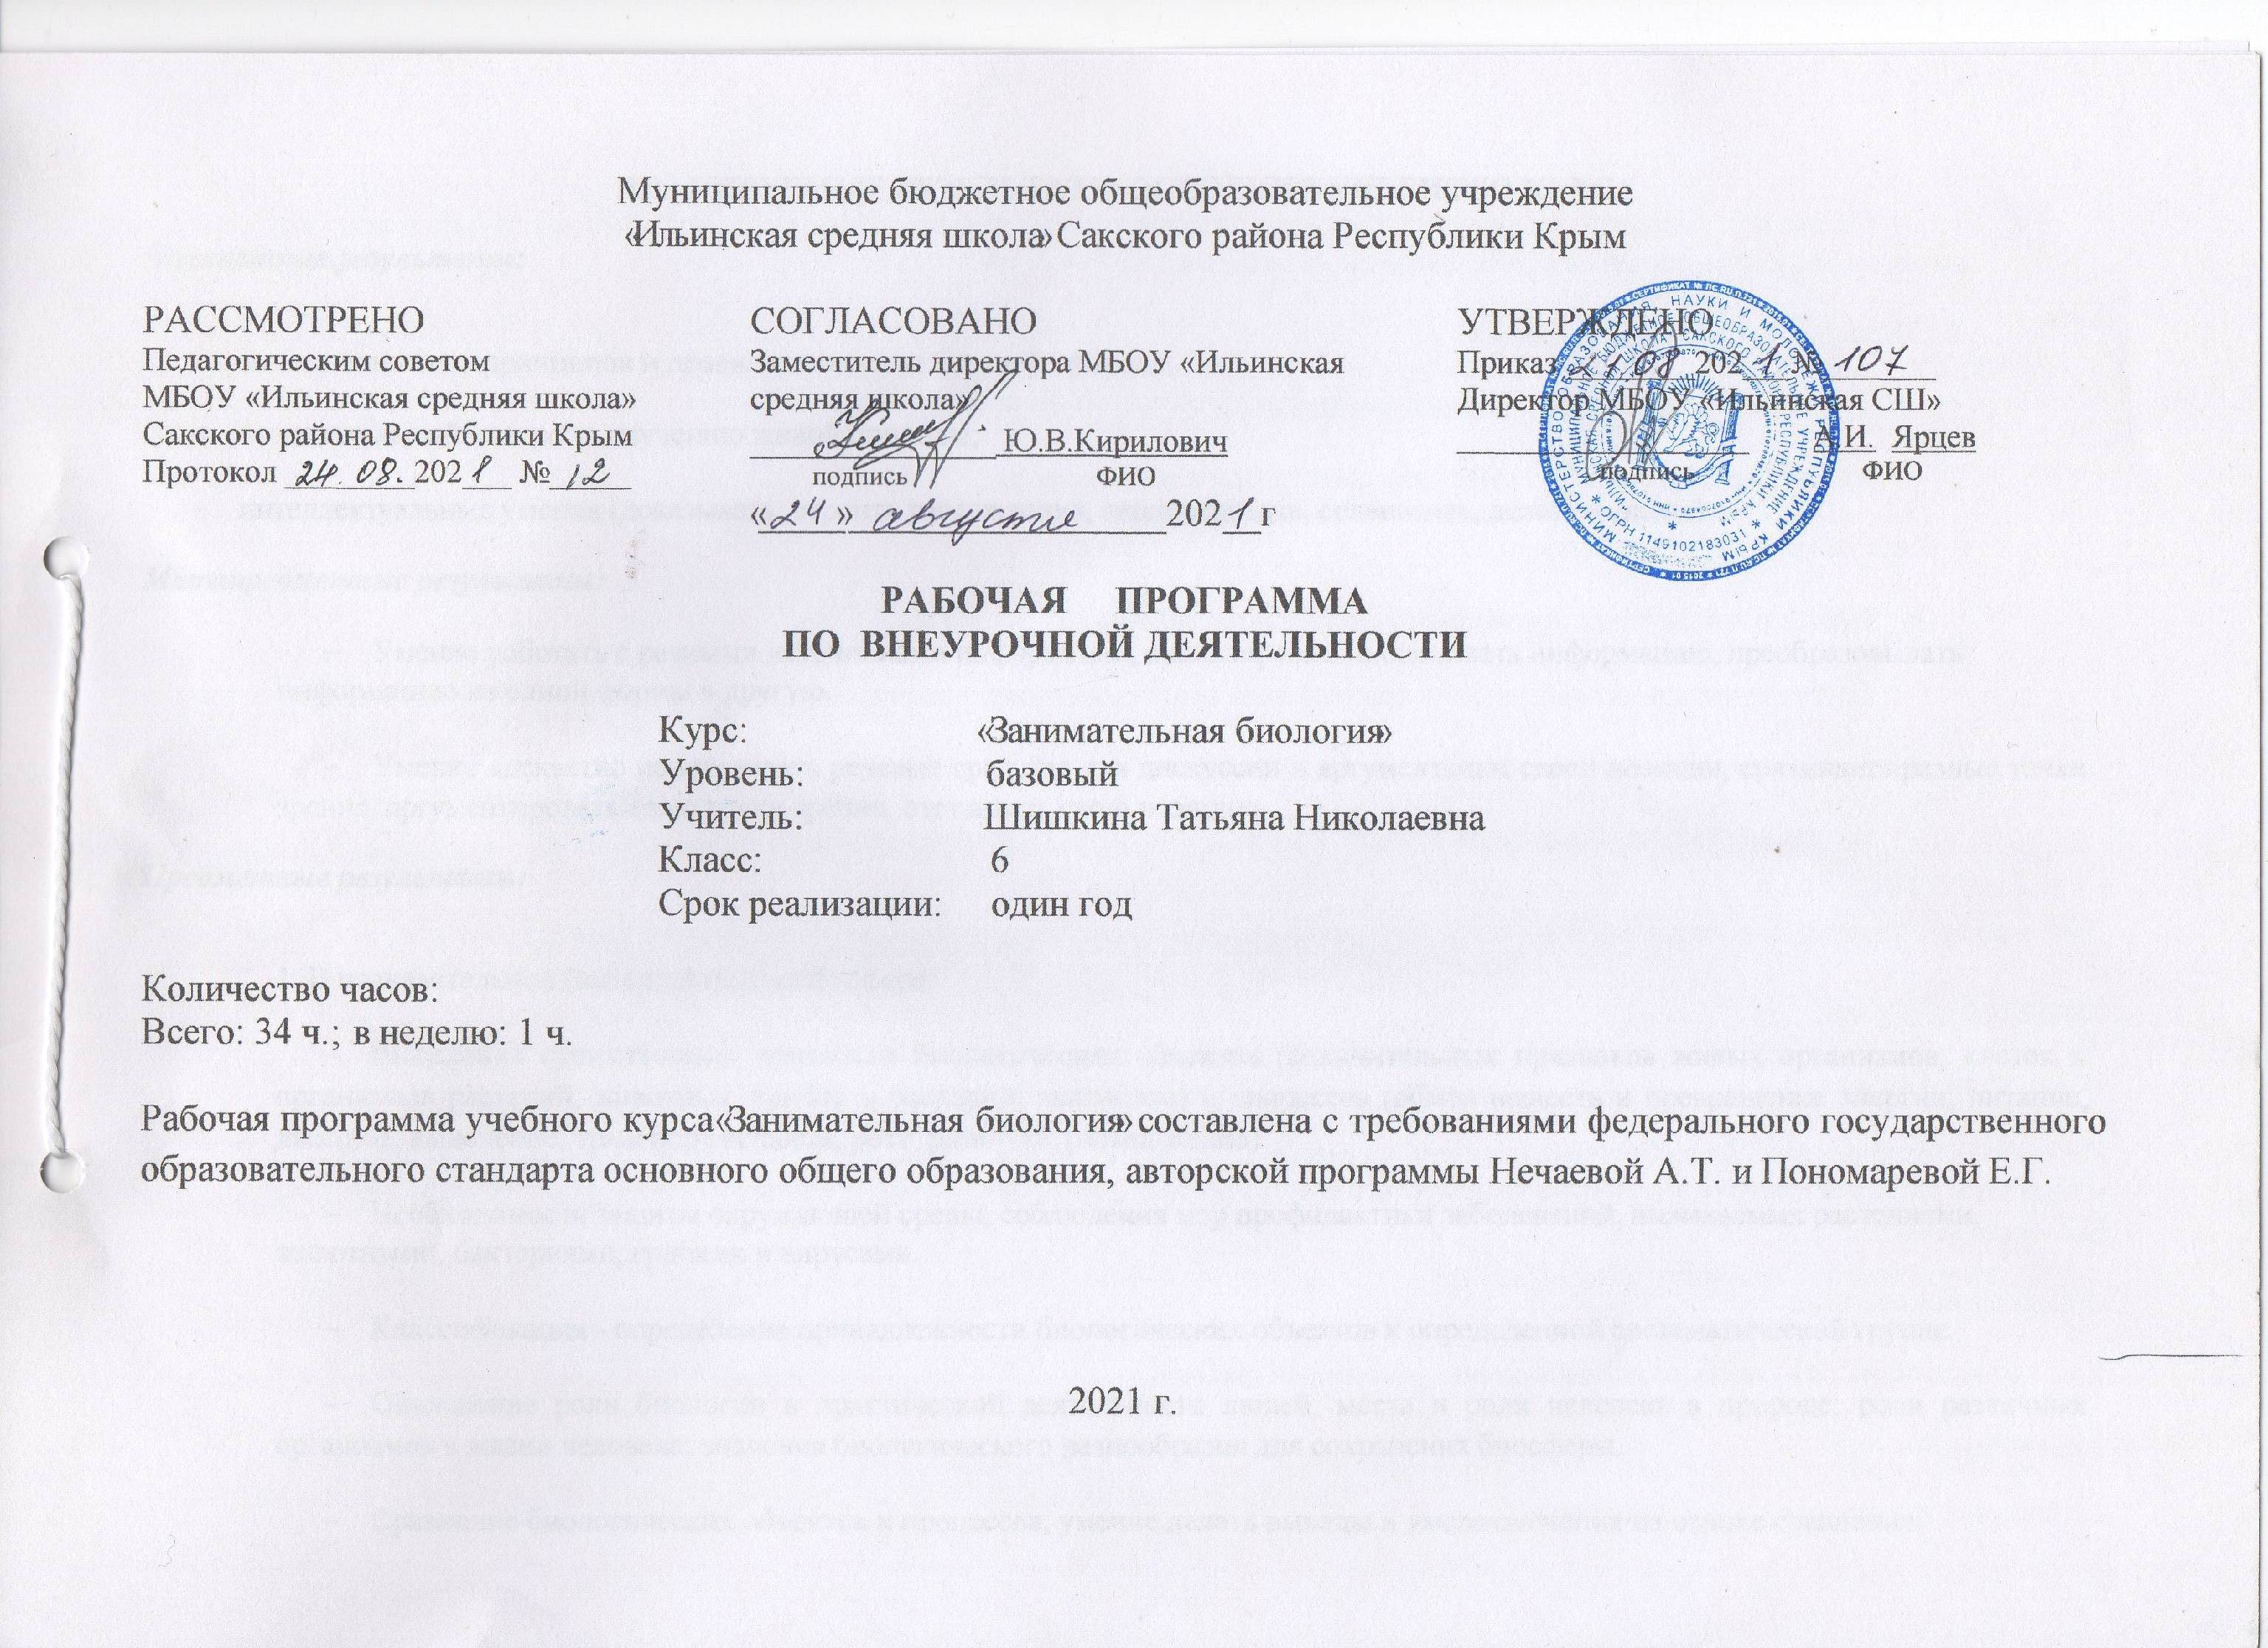
ПЛАНИРУЕМЫЕ РЕЗУЛЬТАТЫ ОСВОЕНИЯ УЧЕБНОГО КУРСА
Личностные результаты:

- знания основных принципов и правил отношения к живой природе;

- познавательный интерес к изучению живой природы;

- интеллектуальные умения (доказывать, строить рассуждения, анализировать, сравнивать, делать выводы).

Метапредметные результаты:
    - Умение работать с разными источниками информации, анализировать и оценивать информацию, преобразовывать информацию из одной формы в другую.

    - Умение адекватно использовать речевые средства для дискуссии и аргументации своей позиции, сравнивать разные точки зрения, аргументировать свою точку зрения, отстаивать свою позицию.

Предметные результаты:

- В познавательной (интеллектуальной) сфере:

    - Выделение существенных признаков биологических объектов (отличительных признаков живых организмов; клеток и организмов растений, животных, грибов и бактерий; экосистем) и процессов (обмен веществ и превращение энергии, питание, дыхание, выделение, транспорт веществ, рост, развитие, размножение).

    - Необходимость защиты окружающей среды; соблюдения мер профилактики заболеваний, вызываемых растениями, животными, бактериями, грибами и вирусами.

    - Классификация - определение принадлежности биологических объектов к определенной систематической группе.

    - Объяснение роли биологии в практической деятельности людей; места и роли человека в природе; роли различных организмов в жизни человека; значения биологического разнообразия для сохранения биосферы.

    - Сравнение биологических объектов и процессов, умение делать выводы и умозаключения на основе сравнения.

      - Овладение методами биологической науки: наблюдение и описание биологических объектов и процессов; постановка биологических экспериментов и объяснение их результатов.

  - В ценностно-ориентационной сфере:

    - Знание основных правил поведения в природе.

    - Анализ и оценка последствий деятельности человека в природе.

- В сфере трудовой деятельности:

  - Знание и соблюдение правил работы в кабинете биологии.

  - Соблюдение правил работы с биологическими приборами и инструментами (препаровальной иглой, лупой, микроскопом).

- В эстетической сфере:

  - Овладение умением оценивать с эстетической точки зрения объекты живой природы.

СОДЕРЖАНМЕ УЧЕБНОГО КУРСА
ВВЕДЕНИЕ – 2 час.
БОТАНИКА (9 часов).
Растения – рекордсмены. Лекарственные растения и правила их сбора. Растения – символы. Исследовательская работа «Опасные
и полезные растения школы». Растения в государственной символике. Растения в мифах, легендах и сказках. Почувствуй себя библиографом.
Лабораторная работа
1. «Составлениемакета этапов развития семени
фасоли или гороха»
Творческая мастерская:
1. Создание картотеки великих ботаников
2. Изготовление простейшего гербария
цветкового растения.
ЦИТОЛОГИЯ (6 часов).
Методы изучения биологических объектов. Увеличительные приборы,правила работы с ними. Методы приготовления и изучение препаратов «живая клетка», «фиксированный препарат». Изучение бактериальной клетки. Приготовление препарата кожицы лука, мякоть плодов томата, яблока, картофеля и их изучение под микроскопом. Изучение животной клетки. Половые клетки растений. Споры. Почувствуй себя цитологом.

Творческая мастерская
1. «Создание модели клетки из пластилина»
Лабораторная работа
1 «Строение
растительных клеток»
2. «Рассматривание простейших под микроскопом»
ЗООЛОГИЯ (9 часов).
Животные – рекордсмены. Ядовитые животные. Подкармливание птиц зимой, правила. Изготовление самодельных кормушки. Проведение заготовок корма. Гиганты моря и карлики в мире животных. Животные в мифах, легендах и сказках.

Творческая мастерская
1. «Создание модели клетки животного из пластилина»
МИКОЛОГИЯ (3 часа).
Значение плесневых грибов в природе и в жизни человека. Микроскопические грибы. Приготовление микропрепарата дрожжей и изучение его под микроскопом.

Лабораторная работа
1.«Выращивание плесени, рассматривание её под микроскопом», «Влияние различных
факторов на образование плесени».
2. Микроскопические грибы. Приготовление микропрепарата дрожжей и изучение его под
микроскопом.
ЭКОЛОГИЯ (5 часов).
Исчезающие виды растений и животных. Экология человека. Экологические проблемы современного мира. Глобальные проблемы человечества.
ТЕМАТИЧЕСКОЕ ПЛАНИРОВАНИЕ

№ п/п | Наименование темы | Всего часов | Лабораторных работ | Творческая мастерская
1 | Введение | 2 | - | -
2 | Ботаника | 9 | 1 | 2
3 | Цитология | 6 | 1 | 1
4 | Зоология | 9 | - | 1
5 | Микология | 3 | 2 | -
6 | Экология | 5 | - | -
7 | Итого | 34 | 4 | 4

